Plan de Aprendizaje Remoto

Asignatura: | Matemática
Guía: | Medidas de dispersión |  | Letra | A
Docente(s): | Javier Cayupi Puga-Camila Cornejo Núñez
Fecha: |  | Curso: |  |  | Tercero y cuarto medio

Aprendizajes esperados que se evaluarán:

OA 2. Resolver problemas que involucren los conceptos de media muestral, desviación estándar y varianza.

Puntaje Ideal | 42

Instrucciones:
- Lea cuidadosamente cada una de las instrucciones que se dan para cada actividad.
- El afiche que realices puede ser escrito “a mano”, por lo tanto, debes adjuntar las fotos.
- Envíe el documento guardado bajo el siguiente formato:
  - nombre_apellido_curso_asignatura_letra de la guia, (ejemplo, rosario_guzman_4a_lenguaje_guia A).
- Intente resolver esta guía a la brevedad, enviándola a su profesor al mail kimelfe.cayupi.mate@gmail.com o ccornejon@miucsh.clpara para que no acumule trabajo y pueda realizarla de buena forma.
- Le recomendamos observar las rúbricas de evaluación con que se corregirá esta guía, para que tenga en cuenta la forma en que se asignará puntaje a sus respuestas (se incluyen en la última hoja).
- Las consultas deben ser formuladas al profesor(a) vía correo electrónico (ccornejon@miucsh.cl o kimelfe.cayupi.mate@gmail.com) o al Instagram @matemática_hipatia o @mate_bha_6pi
- Si perteneces al programa de integración, recuerda enviar tu guía a las docentes PIE:
- 3°A Daniela Navarro daniela.navarro.pizarro@gmail.com
- 3°B Millarea Díaz diazmillarea@gmail.com
- 4°A Daniela Navarro daniela.navarro.pizarro@gmail.com
- 4°B Ma. Fernanda Sáez marifer.saez@gmail.com

Actividad: Altura de deportistas
Objetivo de la actividad
Analizar el uso de medidas de dispersión en la altura de miembros de equipos deportivos.

Actividad:
Escoge un equipo deportivo en el cual sea relevante la altura de los integrantes del equipo para su desempeño, puede ser voleibol, básquetbol, fútbol o fútbol americano.

¡Si se te ocurre otro, consulta con el docente!

Confecciona un afiche informativo, en el cual des a conocer las siguientes características de tu equipo:
- Título o eslogan: El afiche debe contener un título en el cual se indique el nombre del equipo deportivo que usted escogió.

- Tipo de deporte: Debes indicar si el equipo es de voleibol, basquetbol, futbol u otro.

- Género de los/as integrantes: Indicar si el equipo seleccionado es masculino, femenino o mixto.

- Tabla con cantidad de integrantes y altura: te presentamos un ejemplo a continuación.

Miembros del equipo | Altura (cm)
Ryan Arciodiacono | 190 cm
Kriss Dunn | 191 cm
Densel Valentine | 193 cm
Wendell Carter | 206 cm
Luke Kornet | 219 cm

- Imágenes: Estas deben tener relación con el tema que estás abordando.

- Fuente de los datos utilizados: Debes indicar la fuente de la cual obtuviste la información referente al equipo deportivo.

- Gráfico: El afiche debe contar con un gráfico que represente el promedio y la desviación estándar.

- Medidas de tendencia central: calcular el promedio y moda (si es que existe). Ambas dan a conocer mayor información sobre el grado de dispersión de los datos.

- Medidas de dispersión: calcular la varianza y la desviación estándar para determinar el grado de dispersión de los datos.

- Conclusión: Debes indicar si el promedio representa o no la distribución de los datos.

Recuerda, toda la información anterior debe estar en tu afiche, así que juega con tu creatividad. Además, te recomendamos leer la escala de estimación (la encuentras al final de la guía) para que puedas conocer con detalle los criterios a evaluar.

Ejemplo

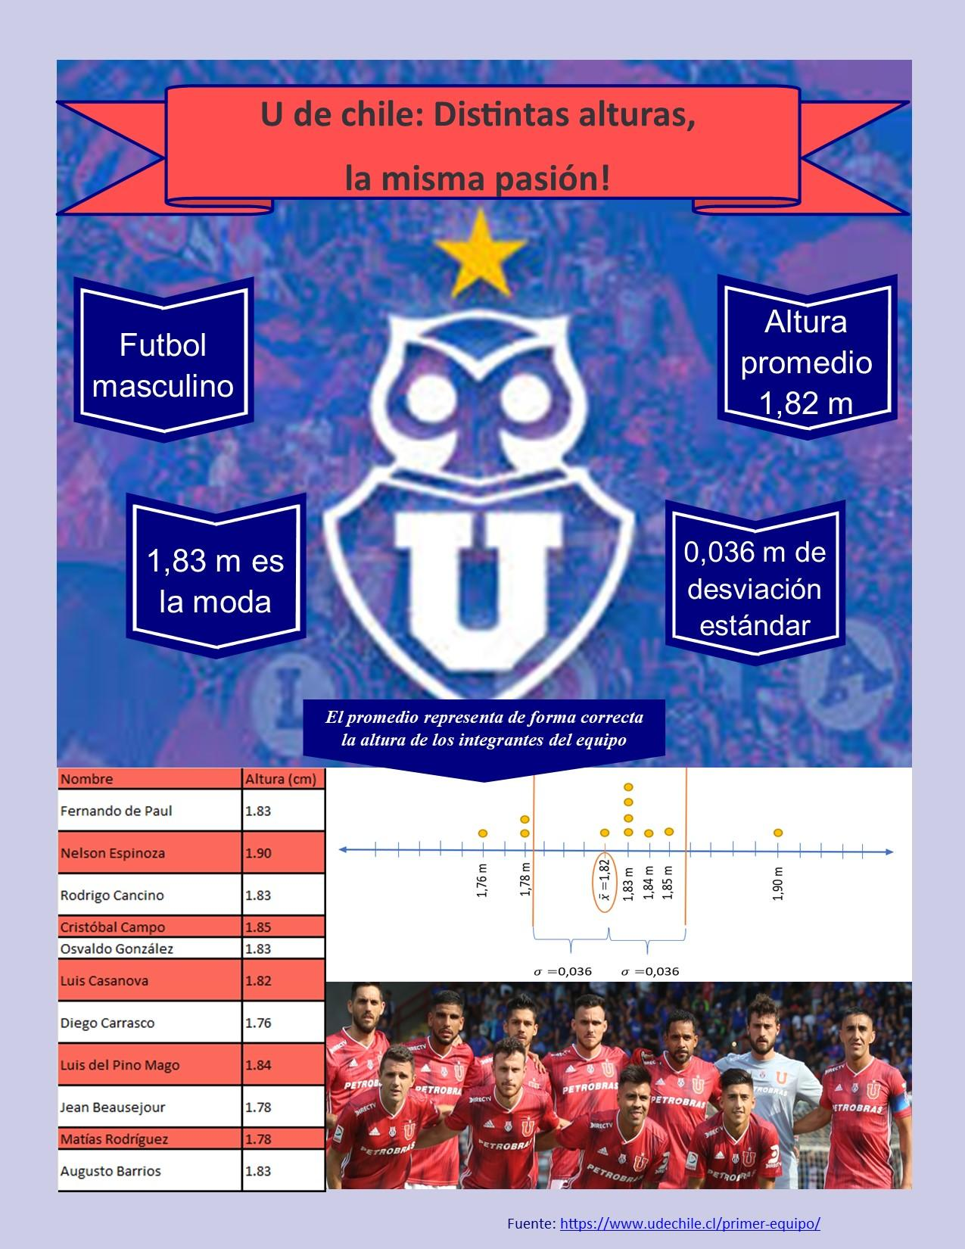

Escala de estimación para afiche
Criterios
CL: Completamente logrado; ML: Medianamente logrado; PL: Por lograr
Criterios | Indicadores | Niveles de desempeño  CL (3) ML (2) PL (1)
Contenido | El contenido es pertinente y coherente con el propósito del material (medidas de dispersión)
 | Incorpora información de buena calidad y confiable, señalando la fuente de la información utilizada.
 | Incluye información o detalles que aportan valor a la propuesta (promedio, moda, varianza y desviación estándar).
 | Incluye una conclusión a partir del análisis de los datos obtenidos.
Lenguaje visual | Se incluyen imágenes relacionadas con la temática y que aportan información.
 | La relación texto escrito-imágenes está bien balanceada
 | La información es fácil de comprender a primera vista.
 | Incluye tabla con las alturas de los integrantes del equipo deportivo.
 | Incorpora gráfico que representa la desviación estándar.
Organización de la información. | El orden de lectura es claro y fácil de seguir.
 | Los textos escritos son breves y bien redactados
 | Se hace un buen uso del espacio disponible de forma de aportar a la claridad de la lectura.
Formato y atractivo visual | Se emplean dimensiones apropiadas al formato usual.
 | Los colores, formas y tamaño de los recursos resultan apropiados y agradables a la vista.
 | Se incluye un titulo o eslogan atractivo que se relacione con el tema.

